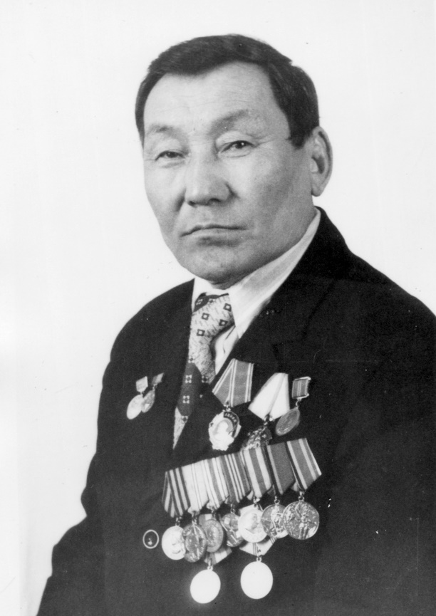
Мой прадедушка, Богданов Василий Ефремович – ветеран Великой отечественной войны. Он родился 15 февраля 1926 года в с. Верхневилюйск. В 1944 году, когда ему исполнилось 18 лет его призвали в армию. В июле принял присягу в 91 стрелковом полку и получил специальность автоматчик. Он воевал на Забайкальском фронте против Империалистической Японии. До конца войны дошел до города Харбин.
После победы в качестве стрелка был переведен в город Тайшет в войска МВД, для охраны пленных, где прослужил до конца марта 1948 года. В феврале 1951 года принят на работу в органы МД Якутии.
С 1960 года 28 лет беспрерывно работал на стройках Вилюйского района в качестве плотника, бригадира строительных организаций. Здания построенные бригадой Василия Ефремовича сохранились до сегодняшнего дня: двухэтажные 12-ти квартирные жилые дома, Кинотеатр «Вилюй», Дом культуры города Вилюйска, 2-я средняя школа и многие другие.
Мой прадедушка, был награжден орденами «Великой Победы» 2 степени, орденом «Победа над Японией». А также награжден орденом «Знак Почета» и «Ковалер орденов Ленина» 3-х степеней. В 1984 году присвоено звание «Почетный гражданин Вилюйского улуса».
Богданов Василий Ефремович, избирался депутатом Вилюйского районного совета депутатов пяти созывов, избирался членом Бюро Вилюйского РК КПСС. Два раза избирался кандидатом в члены Якутского ОК КПСС. Так же избирался депутатом Верховного Совета Якутской АССР семи созывов.

